Extracción de Datos desde Múltiples Fuentes - Día 2
Learning Objectives
- 1Implementar estrategias de extracción desde archivos locales (CSV, Excel, JSON)
- 2Establecer conexiones seguras a bases de datos SQL usando Python
- 3Consumir datos desde APIs REST con manejo apropiado de errores
- 4Gestionar configuraciones y credenciales de conexión de manera segura

Task 1: Extracción desde Archivos Estructurados (10 minutos)
Los archivos planos representan la forma más común y accesible de compartir datos, pero requieren técnicas específicas para una extracción robusta y eficiente.
CSV: El Formato Universal de Datos
CSV (Comma-Separated Values) es el "esperanto" de los datos - universalmente comprendido pero con variaciones sutiles que pueden causar problemas.
Estructura básica: Cada línea representa un registro, valores separados por delimitadores (coma, punto y coma, tab).
Variaciones problemáticas:
- Delimitadores diferentes: Algunos usan ; en lugar de ,
- Encoding de texto: UTF-8 vs ISO-8859-1 vs Windows-1252
- Números con separadores: 1,234.56 vs 1.234,56
- Campos con comillas: "Nombre, Apellido" vs Nombre, Apellido
- Líneas multilinea: Campos que contienen saltos de línea
Estrategias de lectura robusta:

Detección automática: Pandas puede inferir automáticamente muchos parámetros, pero es mejor ser explícito para evitar sorpresas.
Excel: Datos Empresariales Complejos
Excel combina datos tabulares con riqueza adicional que puede ser tanto bendición como complicación.
Ventajas de Excel:
- Múltiples hojas: Un archivo puede contener diferentes datasets relacionados
- Metadatos ricos: Formatos, colores, fórmulas que pueden contener información valiosa
- Familiaridad universal: Todos saben usar Excel
Desafíos técnicos:
- Múltiples formatos: .xls vs .xlsx con diferentes capacidades
- Hojas múltiples: ¿Cuál leer? ¿Todas o específica?
- Tipos de datos mixtos: Excel permite mezclar texto y números en la misma columna
- Fórmulas: ¿Leer valores calculados o las fórmulas mismas?
Lectura eficiente:

JSON: Datos Semi-Estructurados
JSON representa datos jerárquicos y flexibles que requieren estrategias diferentes a las tablas planas.
Estructuras JSON comunes:
- Array de objetos: [{'nombre': 'Ana', 'edad': 25}, ...]
- Objeto anidado: {'cliente': {'nombre': 'Ana', 'edad': 25}, 'productos': [...]}
Lectura con Pandas:

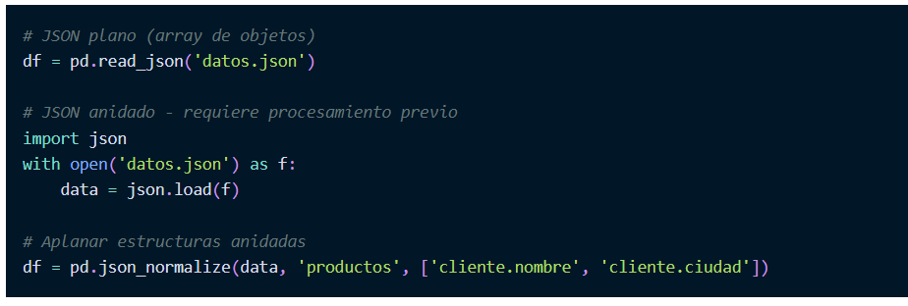
Task 2: Conexión a Bases de Datos SQL (10 minutos)
Las bases de datos SQL representan el corazón de los sistemas empresariales, requiriendo conexiones especializadas para extracción eficiente.
Arquitectura de Conexión
Componentes necesarios:
- Driver de base de datos: Biblioteca específica para cada tipo de BD (sqlite3, psycopg2, pymysql)
- Cadena de conexión: URL que especifica host, puerto, base de datos, credenciales
- Credenciales seguras: Manejo de usuarios y passwords sin hardcodear
Patrones de conexión segura:

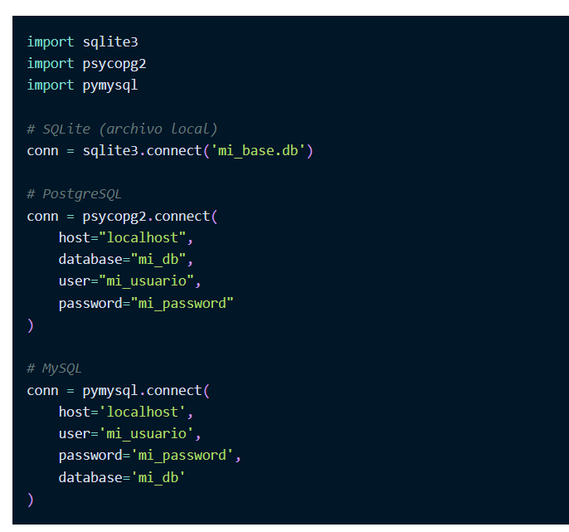
Estrategias de Extracción SQL
Lectura completa: Para tablas pequeñas o cuando se necesita todo el historial.

Lectura filtrada: Para datasets grandes, aplicar filtros en la base de datos.
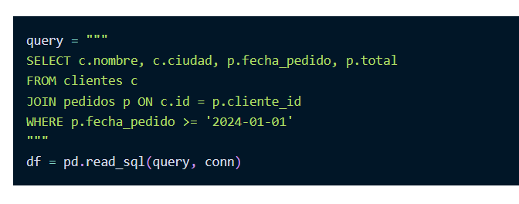
Lectura por chunks: Para tablas muy grandes, procesar en bloques.
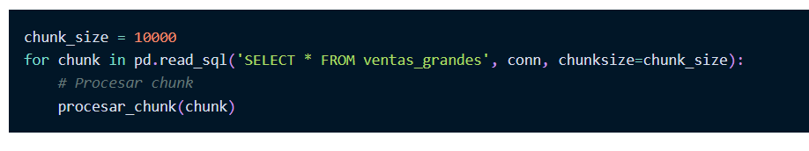
Manejo de Conexiones
Context managers: Asegurar que conexiones se cierren automáticamente.

Connection pooling: Para aplicaciones con múltiples conexiones simultáneas.
Task 3: Consumo de APIs REST (10 minutos)
Las APIs REST representan datos dinámicos y actualizados que requieren técnicas específicas de consumo programático.
Fundamentos de HTTP para Datos
Métodos HTTP comunes:
- GET: Recuperar datos (lectura)
- POST: Enviar datos (creación)
- PUT/PATCH: Actualizar datos
- DELETE: Eliminar datos
Estructura de respuesta:
- Status codes: 200 (OK), 404 (Not found), 500 (Server error)
- Headers: Metadata sobre la respuesta (content-type, encoding)
- Body: Datos reales en formatos JSON, XML, CSV
Consumo Básico con requests
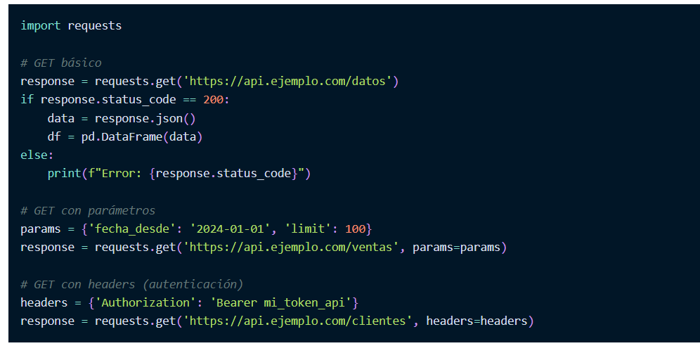
Manejo de Errores y Edge Cases
Timeouts: Evitar esperas infinitas.
Reintentos: Para APIs inestables.
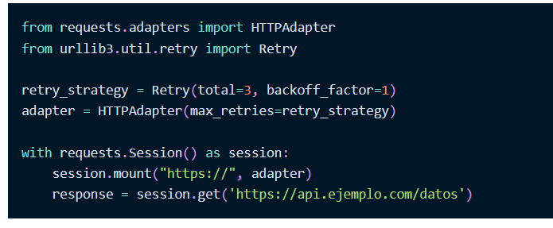
Rate limiting: Respetar límites de la API.

Autenticación en APIs
API Keys: En headers o parámetros.

OAuth 2.0: Para APIs complejas.


